AY24 (Cierre 06/12/19 $ 2.386)
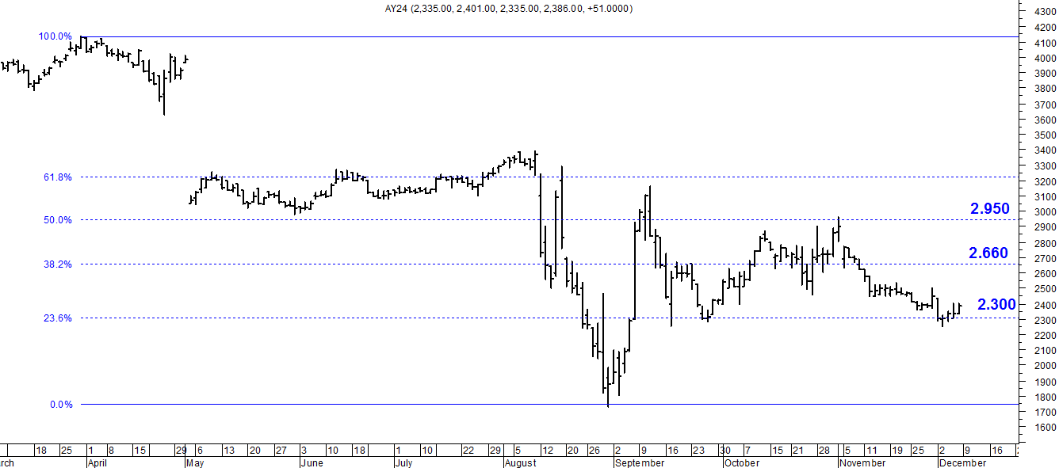
A la baja soporte en $2.300.
A la suba resistencia en $ 2.660.

AY24D (Cierre al 06/12/19 u$s 31.65)

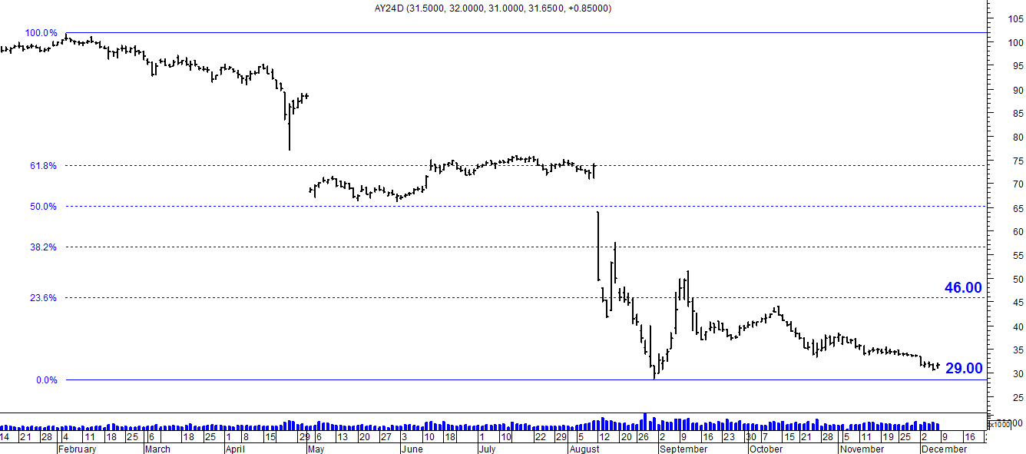

Resistencia us$ 46.00.
Soporte en us$ 29.00.

DICA (Cierre al 06/12/19 $ 4.630)
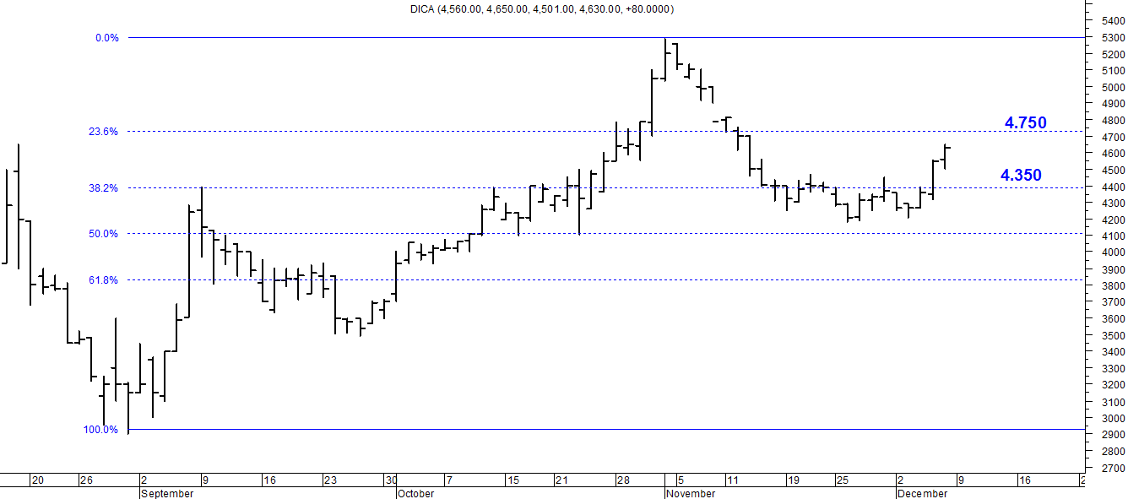
Soporte en $ 4.350.
Resistencia $ 4.750.

DICAD (Cierre al 06/12/19 us$ 61.51)
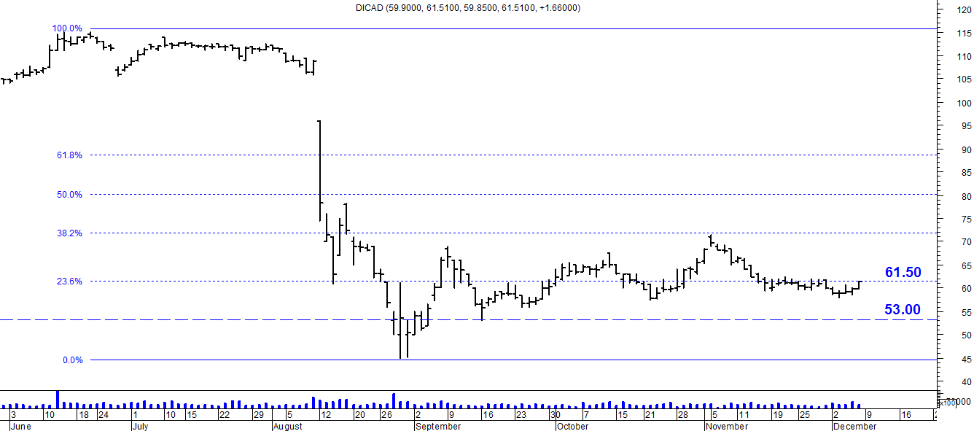

Resistencia us$ 61.50.
Soporte en us$ 53.00.

